Контрольная работа
Вариант I
1) Найдите значение выражения:
2) За два дня было скошено 15/16 луга. В первый день скошено 6/16 луга. Какую часть луга скосили во второй день?
3) На изготовление одной детали требовалось по норме 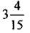 часа, но рабочий потратил на её изготовление на 8/15 часа меньше. На изготовление другой детали рабочий затратил на 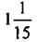 часа больше, чем на изготовление первой. Сколько времени затратил рабочий на изготовление этих двух деталей?
4) Решите уравнение:
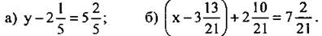
5) При делении числа р на 9 получилось 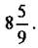 . Найдите число р.

Вариант II
1) Найдите значение выражения:
2) За день удалось расчистить от снега 8/9 аэродрома. До обеда расчистили 5/9 аэродрома. Какую часть аэродрома очистили от снега после обеда?
3) На приготовление домашних заданий ученица рассчитывала потратить 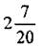 часа, но потратила на 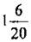 часа больше. На просмотр кинофильма по телевизору она потратила на 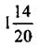 часа меньше, чем на приготовление домашних заданий. Сколько всего времени потратила ученица на приготовление домашних заданий и на просмотр кинофильма?
4) Решите уравнение:
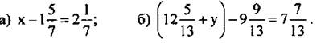
5) При делении числа а на 12 получилось 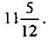. Найдите число а.

